新闻稿

用于AI加速嵌入式视觉应用的康佳特 i.MX 8M Plus入门套件

神经处理单元(NPU)加速智能视觉应用
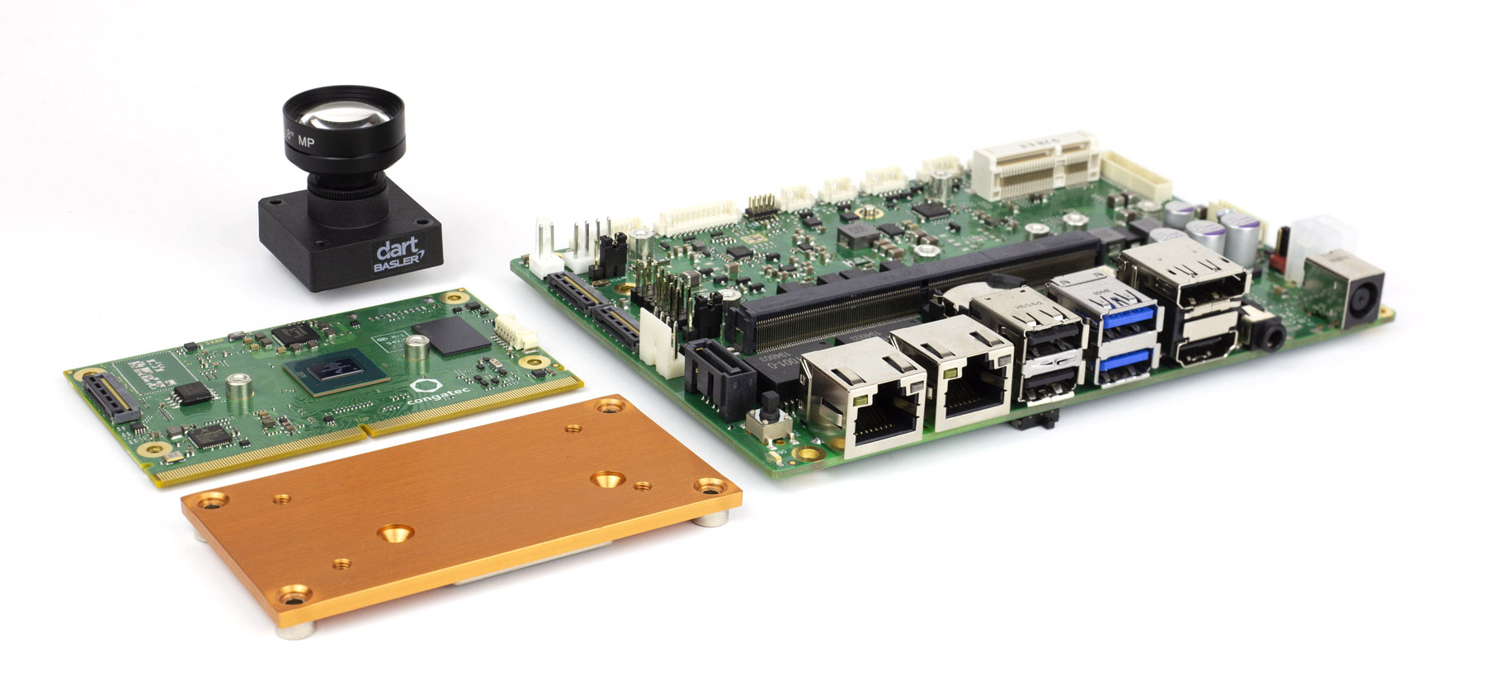
Shanghai, China, 9 June 2021 * * *嵌入式和边缘计算技术的领先供应商德国康佳特推出基于i.MX 8处理器的入门套件，为AI加速智能嵌入式视觉应用。该套件搭配基于i.MX 8M Plus处理器的SMARC计算机模块，其优势在于利用集成恩智浦(NXP)神经处理单元(NPU)的新处理器，可以运行推理引擎和库（如Arm Neural Network (NN) 和 TensorFlow Lite），为基于深度学习的人工智能提供多达2.3个TOPS性能。此外，它还与Basler嵌入式视觉软件无缝集成，为OEM提供了一个用于开发下一代AI加速嵌入式视觉系统的应用就绪型解决方案平台。广泛的典型应用，涵盖从价格敏感的零售自动结帐终端到建筑安全，以及从车内导航视觉到公共汽车的监控系统。工业用例包括基于视觉的用户识别和基于手势的机器操作组成的人机界面（HMI），以及视觉支持的机器人和工业质量检测系统。

康佳特产品管理总监Martin Danzer解释道: “一个由TensorFlow等开源AI软件解决方案支持的神经算法专用处理单元，是许多基于视觉系统的效率加速器。所有这些资源整合而成的一个应用就绪的硬件和软件验证平台（包括Basler Pylon系列相机软件套件），助力开发者进入设计NPU加速智能视觉应用。”
Basler pylon 相机软件套件提供统一的软件开发工具包(SDK)，包括用于MIPI的BCON接口 、USB3和GigE接口的视觉相机，并允许通过源代码、GUI或第三方软件访问相机。高性能pylon查看器完美适合相机评估。得益于集成加速AI视觉应用的康佳特i.MX 8M Plus入门套件，工程师可以立即访问重要的AI支持的机器视觉功能（如触发、单个图像捕获和高度差异化的相机配置选项，以及基于Arm NN和TensorFlow Lite生态系统轻松访问定制推理算法）。

详细的功能集
AI加速视觉应用的新入门套件，包含开发者立即启动设计所需的整套生态系统，即可提供高效视觉和人工智能集成的下一代平台。入门套件的核心是新型SMARC 2.1模块conga-SMX8-Plus，其拥有4个功能强大的Arm Cortex®-A53 核心、1个 Arm Cortex®-M72控制器以及加速深度学习边缘算法的恩智浦神经处理单元，并提供被动式冷却。3.5英寸载板conga-SMC1/SMARC-ARM可直接通过MIPI CSI-2.0连接配备F1.8 f4mm透镜的1300万像素 Basler dart daA4200-30mci BCON MIPI相机。除了MIPI CSI-2.0，还支持USB和GigE接口的视觉相机。在软件方面，康佳特提供一个带有预先配置的SD卡，包含引导加载程序、Yocto OS镜像、匹配的BSP和经过处理器优化的Basler嵌入式视觉软件，并且能够根据捕获的图像和视频序列立即进行AI推理训练。

更多基于i.MX8设计的康佳特生态系统信息, 请访问
https://www.congatec.com/imx8

康佳特在6/8-30恩智浦技术日联接转题 展示基于i.MX8处理器系列的生态系统, 更多活动相关信息, 请访问:
https://www.nxp.com.cn/design/training/nxp-technology-days/nxp-technology-days-connectivity:NXP-TECHNOLOGY-DAYS-CONNECTIVITY

* * *
关于康佳特
德国康佳特科技是一家快速发展的技术公司,专注于嵌入式计算机产品。高性能计算机模块可广泛使用于工业自动化，医疗技术，运输，电信和许多其他垂直领域的应用和设备。康佳特是计算机模块的领导厂商,服务的客户从新创公司到全球国际大公司。自2004成立以来, 康佳特已成为全球认可和值得信赖的嵌入式计算机模块解决方案的专家和合作伙伴。目前康佳特在美国，台湾，日本，澳大利亚，捷克和中国设有分公司。更多信息请上我们官方网站www.congatec.cn关注康佳特官方微信: congatec, 关注康佳特官方微博＠康佳特科技
内文和图片请见：https://www.congatec.com/cn/congatec/press-releases/

读者查询: | 媒体联系:
德国康佳特科技 | 德国康佳特科技
Nick Lin 林忠义 | Crysta Lee 李佳纯
电话: +86-21-60255862 | 电话: +86-21-60255862x8931
sales-asia@congatec.com  www.congatec.cn | crysta.lee@congatec.com  www.congatec.cn

